CHECKPOINT 3

Formulaire réponses

Exercice 1
Partie 1

Q.1.1.1
Copie(s) d’écran montrant que Lionel Lemarchand a les mêmes attributs de société que Kelly Rhameur.
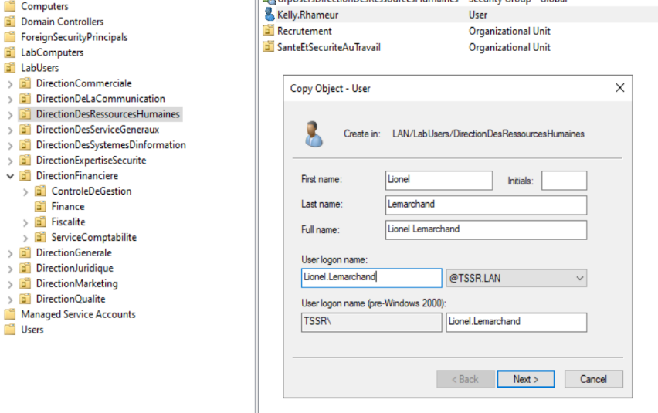
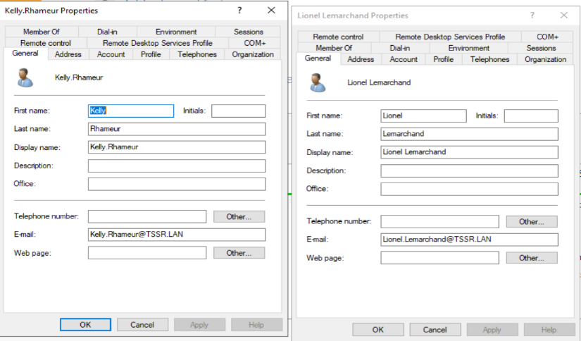

Copie(s) d’écran montrant le changement coté management.
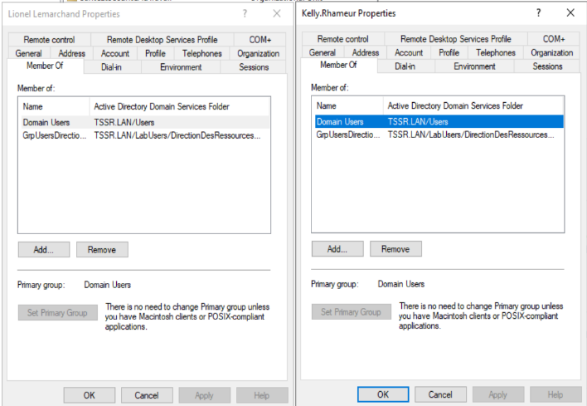
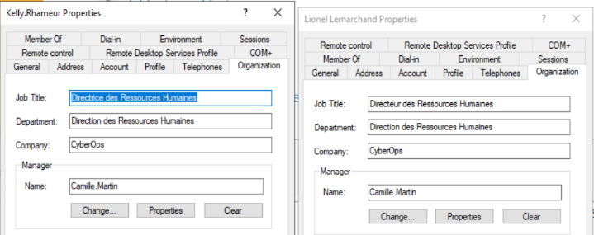

Q.1.1.2
Copie d’écran de l’OU DeactivatedUsers.
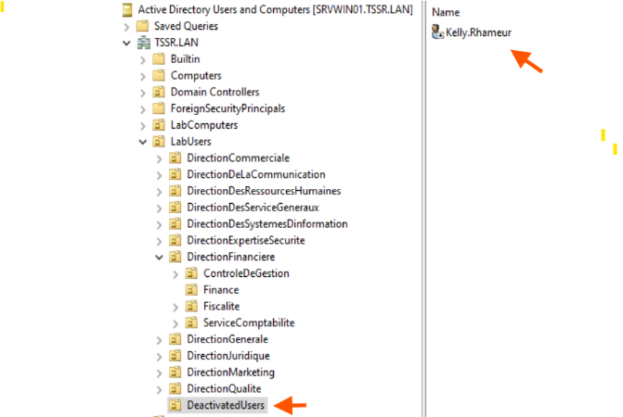

Q.1.1.3
Copie d’écran de l’ancien groupe dans lequel était Kelly Rhameur.
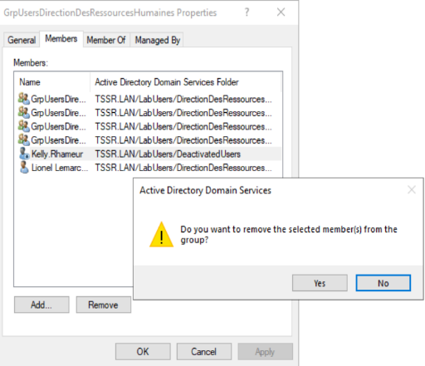

Q.1.1.4
Copie d’écran des dossiers individuels demandés.
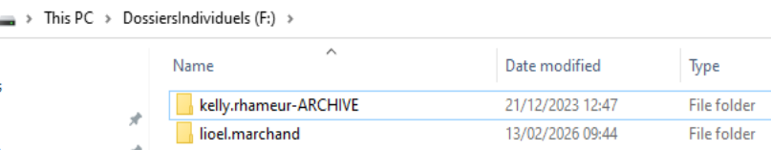

Partie 2

Q.1.2.1
Copies d’écran montrant le paramétrage de la restriction de connexion horaire.
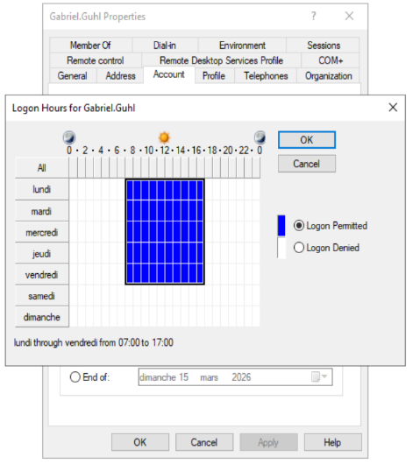

Q.1.2.2
Copie d’écran montrant le paramétrage de la restriction de la connexion machine.
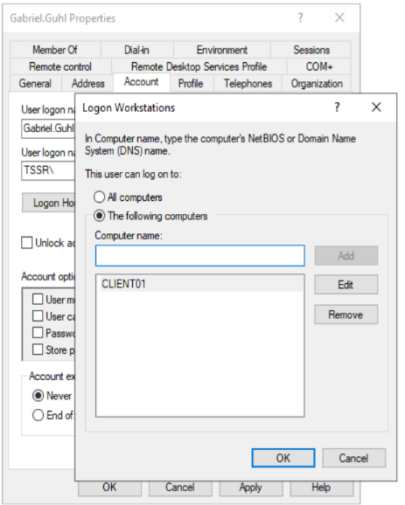

Q.1.2.3
Copies d’écran de la stratégie de mot de passe.
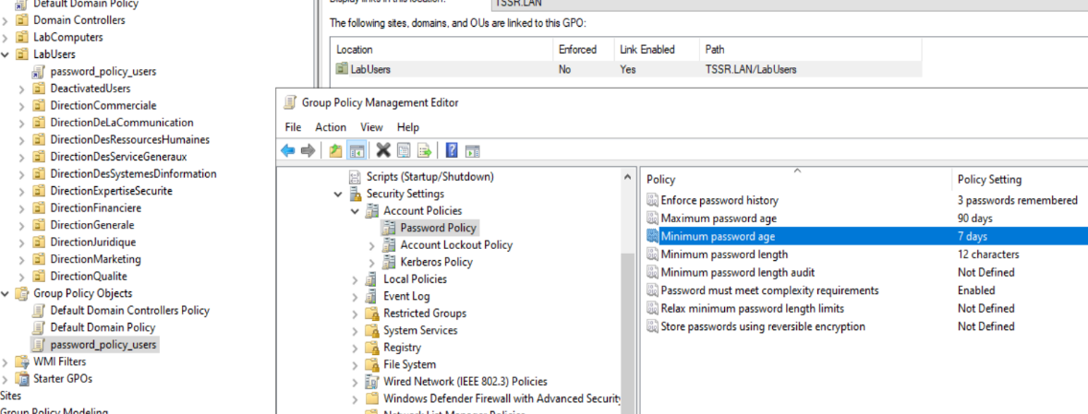

Partie 3

Q.1.3.1
Copies d’écran de la GPO de montage de lecteurs.
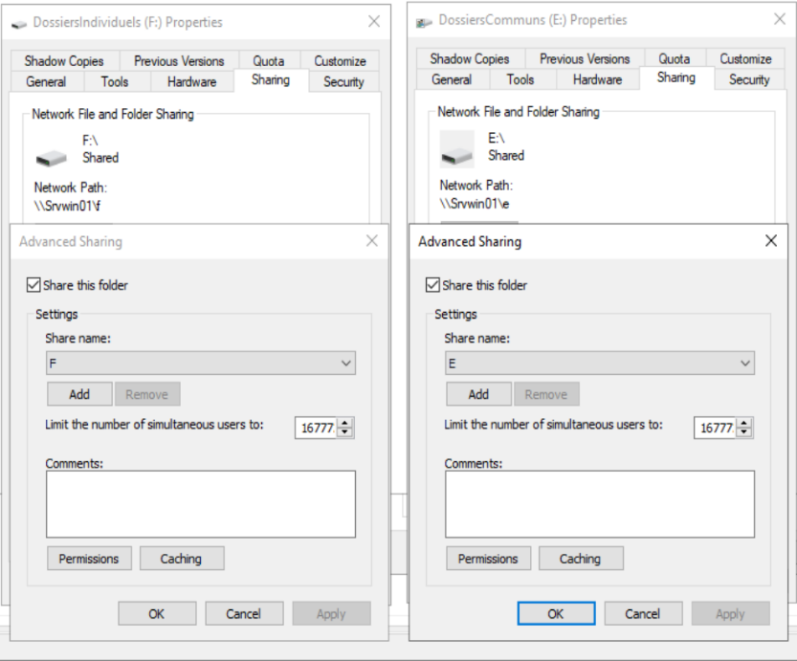
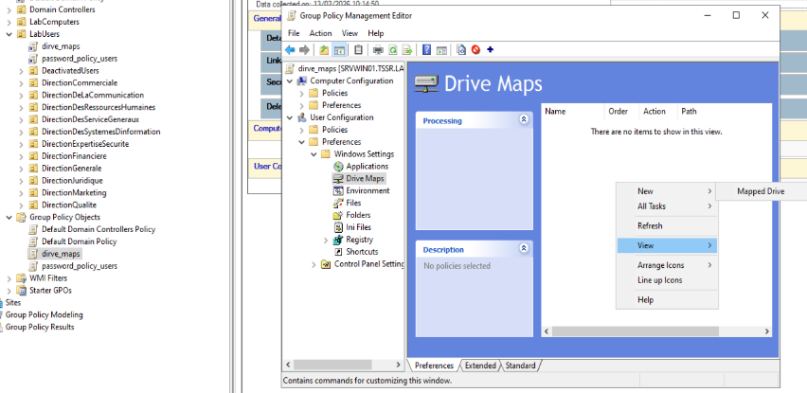

Exercice 2
Partie 1

Q.2.1.1
Copie d’écran de la création de compte.
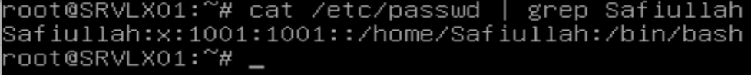

Q.2.1.2
Copie d’écran du paramétrage du compte.
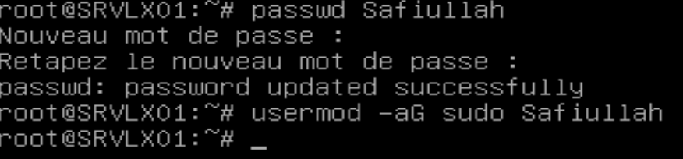

Partie 2
Q.2.2.1
Copie d’écran du paramétrage de l’accès distant.
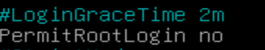
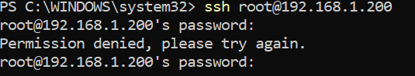
Q.2.2.2
Copie d’écran du paramétrage distant avec le compte personnel.
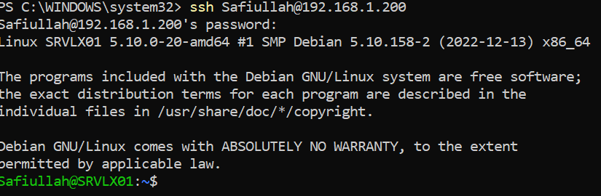

Q.2.2.3
Copies d’écran du paramétrage de l’authentification.
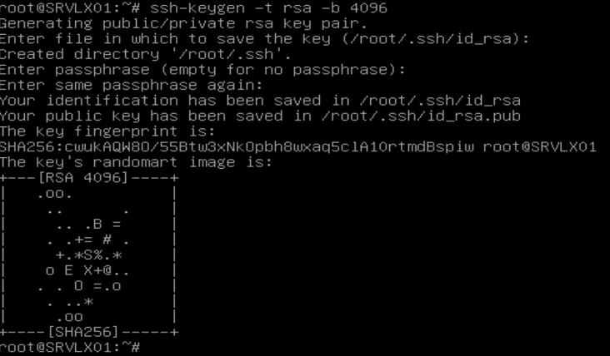
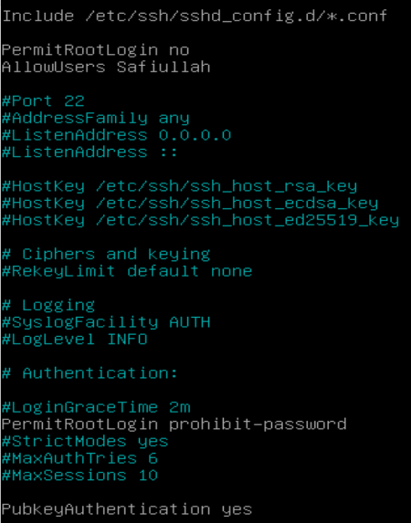

Partie 3
Q.2.3.1
Copie d’écran montrant les systèmes de fichiers montés.
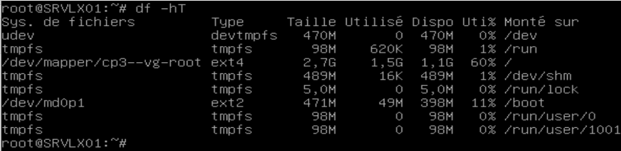
Q.2.3.2
Copie d’écran montrant les systèmes de stockage utilisés.
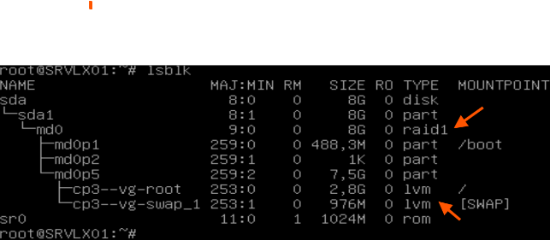

Q.2.3.3
Copies d’écran montrant les différentes étapes pour la réparation du volume RAID.
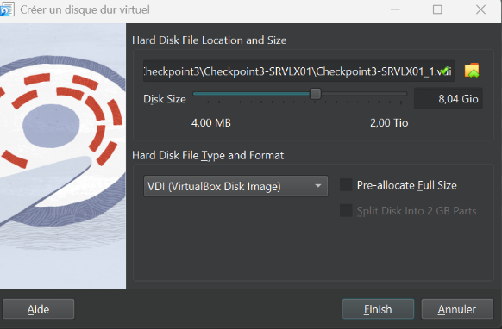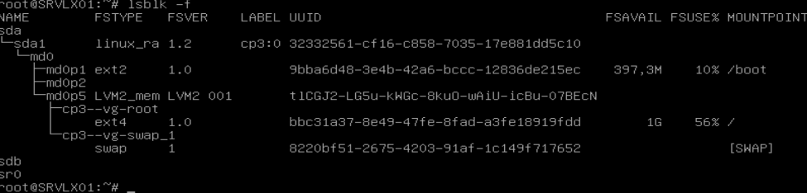
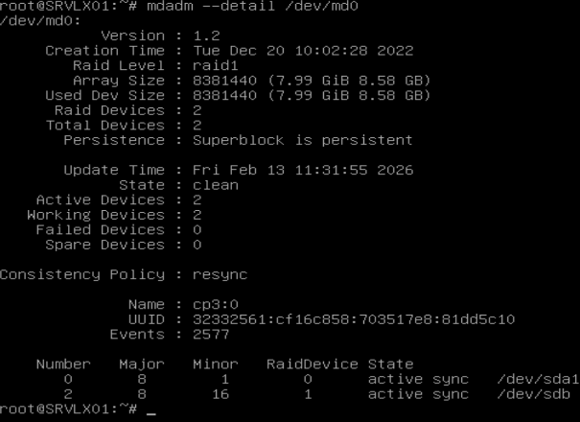

Q.2.3.4
Copies d’écran montrant les différentes étapes de configuration.
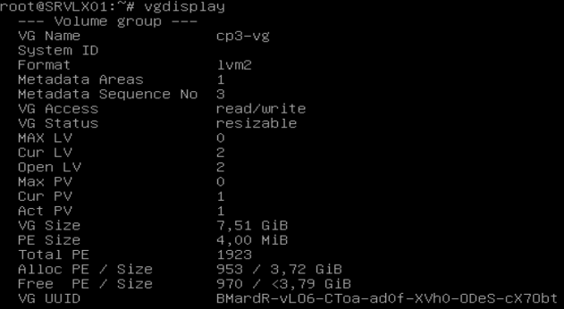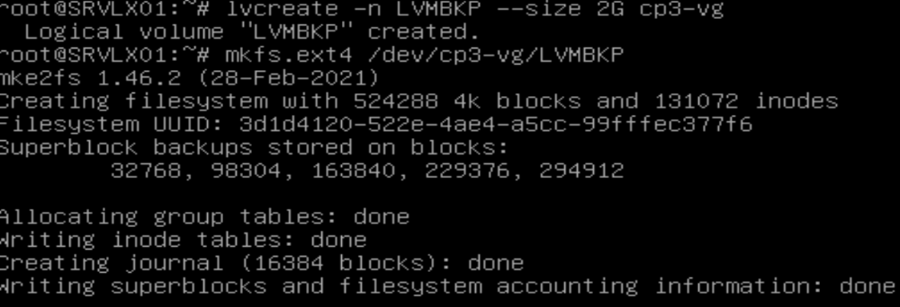
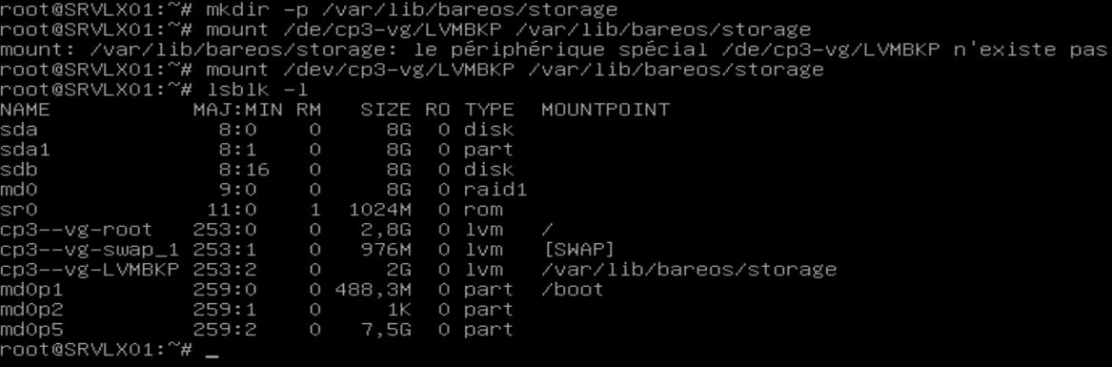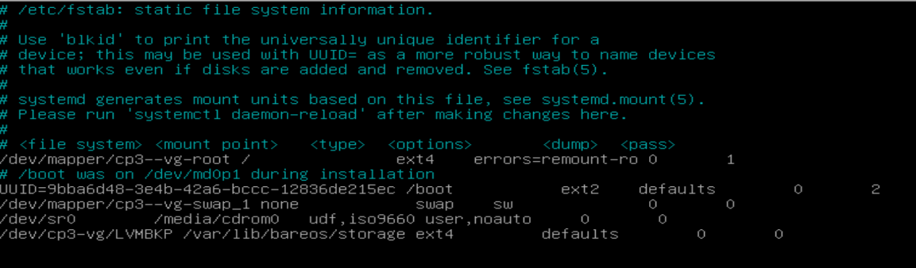

Q.2.3.5
Copie d’écran montrant l’espace disponible.
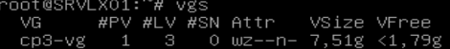
Partie 4
Q.2.4.1
Bareos-director (dir) : Il gère les configurations, planifie et supervise les sauvegardes, s’occupe du stockage, coordonne tous les processus de sauvegarde, restauration et stock les métadonnées.
Bareos-Storage Daemon (sd) : Il gère le stockage physique des données, et lit les données sur les supports de stockage communique avec le director et les file daemons.
Bareos-file Daemon (fd) : il lit et envoie les fichiers à sauvegarder, retaure les fichiers si il faut faire une restauration et communique avec director.

Partie 5
Q.2.5.1
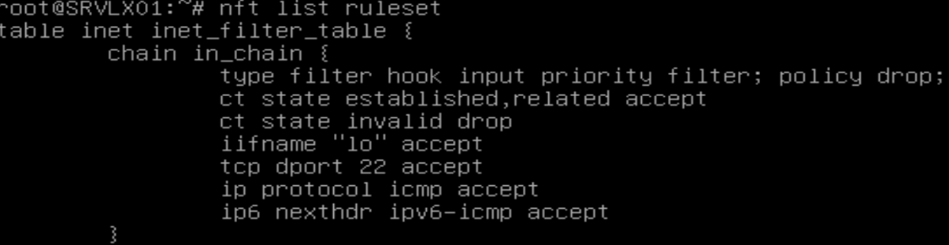

Q.2.5.2
Les connexions établies et reliées
Trafic sur l'interface locale (lo)
TCP port 22 ssh
Ip protocol les pings ICMP
IP6 ipv6-icmp

Q.2.5.3
1: Paquets invalides: (ct state invalid drop)
2 : Toutes les nouvelles connexions non explicitement autorisées (politique DROP par défaut)

Q.2.5.4
J’ai modifié le fichier nftables/config.nft et j’ai ajouté le règles tcp dport 9101-9103 ct new accept.
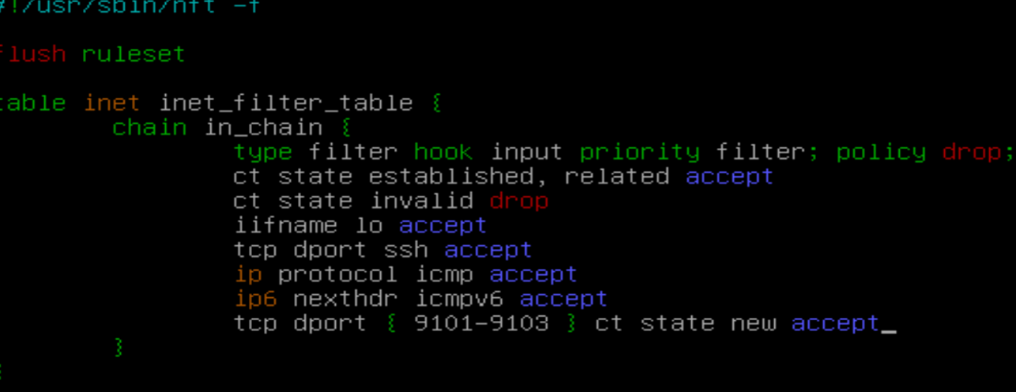

Partie 6

Q.2.6.1
